Что делать
в случае обнаружения на страницах сайтов в сети «Интернет» информации о способах совершения самоубийства, а также призывов к совершению самоубийства

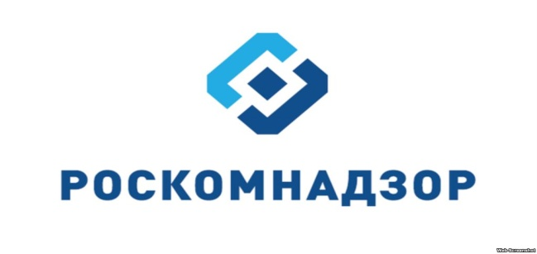
Обращаем внимание граждан, органов местного самоуправления, органов государственной власти, юридических лиц, индивидуальных предпринимателей, общественных объединений, иных некоммерческих организаций и всех заинтересованных лиц, что в случае обнаружения на страницах сайтов в сети «Интернет» информации о способах совершения самоубийства, а также призывов к совершению самоубийства, может направлять указанную информацию в электронном виде в порядке, установленном постановлением Правительства Российской Федерации от 26.10.2012 № 1101 (далее - Постановление), по форме, размещенной на официальном сайте Федеральной службы по надзору в сфере связи, информационных технологий и массовых коммуникаций (далее - Роскомнадзор), http://еаis.rkn.gov.ru/feedback/.
Управление Роспотребнадзора по Смоленской области обладает полномочиями представлять указанную информацию в Роскомнадзор в соответствии с порядком, установленным Постановлением. Информация представляется в электронном виде через форму, размещенную на официальном сайте Роскомнадзора www.zapret-info.gov.ru, http://eais.rkn.gov.ru//, для ее оценки и принятия соответствующих мер реагирования со стороны уполномоченных федеральных органов исполнительной власти.
Согласно установленному Постановлением порядку, при поступлении в Роскомнадзор обращения о возможном наличии запрещенной информации на указанном сайте, запрос с указанием страницы сайта в сети «Интернет» направляется в электронном виде в рамках системы межведомственного взаимодействия в Федеральную службу по надзору в сфере защиты прав потребителей и благополучия человека. В течение суток с момента направления запроса Федеральной службой принимается решение о возможности применения мер ограничения доступа к сайтам, указанным в запросе. Ответ направляется в электронном виде в рамках системы межведомственного взаимодействия. В случае вынесения решения о закрытии страниц сайта, содержащих запрещенную информацию, данный ресурс вносится в «Единый реестр доменных имен, указателей страниц сайтов в информационно-телекоммуникационной сети «Интернет» и сетевых адресов, позволяющих идентифицировать сайты в информационно - телекоммуникационной сети «Интернет», содержащие информацию, распространение которой в Российской Федерации запрещено».

